Julehilsen fra Solh Julehilsen fra Solhverv Privatskole
December 2017

Kære elever, forældre og øvrige med tilknytning til Solhverv Privatskole
Her på årets korteste dag, er vi ved at gøre klar til en god og velfortjent juleferie.
Når jeres børn kommer hjem, har de været til julehygge på skolen og til vores traditionelle juleafslutning i kirken med sognepræst Katrine Krogh. Og det er jo signalet til, at juleferien starter, men også til at jeg lige kigger lidt bagud.
Opstart skoleåret 17/18
Lidt atypisk startede skoleåret faktisk med, at lærerne var i skole og arbejdede i grupper allerede fredag d. 11.8 sammen med skolens bestyrelse. Vi snakkede blandt andet planlægning og fælles mål for vores arbejde, og det var en rigtig god dag. Mandagen efter startede vi så med alle eleverne, men I år var der ikke så mange nye, da vore klasser mange steder er fyldt. Men elevtallet var det største med 335 elever. Sammen med vores opstart startede vi også med at køre med vores bus nr 2. Den er fuldstændig magen til den første, vi købte, og det ser nu lidt godt ud, når vi kører rundt i området.
Studietur og idrætsdag.
Allerede i slutningen af august havde vi vores 9. klasser på en rigtig god tur til Berlin. Eleverne var grundigt forberedte, og eleverne fik virkelig set storbyen Berlin både som den metropol, den er, og også som byen med rigtigt mange historiske monumenter. Det var en rigtig god tur med mange oplevelser, og vejret var rigtig fint. Også denne gang havde vi valgt at bo tæt på Kurfürstendamm, og det bekom alle særdeles godt, også hotellet Mark Apart Hotel, der var rigtigt glade for vore elever.

I september blev det også tid til vores årlige idrætsdag, og igen i år havde vi sørget for, at det var dejligt vejr. Vi havde mange nye, spændende aktiviteter på programmet. Der skulle løftes træstammer, flyttes bus og laves en masse sjove samarbejdsøvelser. Dagen fløj afsted og alle elever og lærere havde en rigtig god dag, og inden vi sluttede med de traditionelle pølsehorn som afslutning, havde vi den årlige fodboldkamp mellem elever og lærere. Efter en meget spændende kamp lykkedes det eleverne at få revanche fra sidste års smertefulde nederlag med en sejr på 1 – 0. Tillykke. Så nu er det lærerne, der skal træne lidt mere inden næste års fodboldkamp.

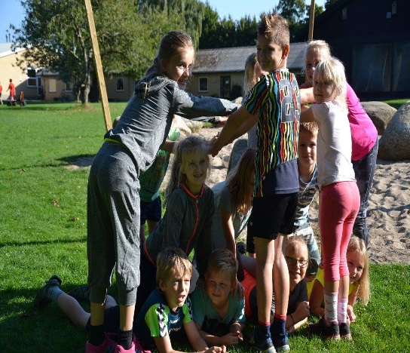

Open by Night i Hobro
Den sidste fredag i september havde vi igen i år takket ja til en invitation om at deltage i Open by Night i Hobro. Vi fik en fin plads på Kirketorvet, og fredag eftermiddag indtog vi så pladsen med vores bus. Vi satte pavillon op foran bussen, byggede en miniscene, gjorde klar til at lave bål til pandekagebagning.
Den aften havde vi rigtigt mange besøgende til vore koncerter der varede næsten 2 timer med vore egne elever. Pandekagebagning over bål, popcorn og slush ice til de mindste var en stor succes, så stor, at vi over flere omgange måtte hente nye råvarer. Mange af vore lærere og elever brugte aftenen til at fortælle om vores skole, samtidig med, at vi fik omdelt vores foldere i byen. Vores adventure hold lavede også nogle af deres øvelser med træstammer midt på gågaden, og det vakte også opsigt. Det var en anderledes, men god måde at vise skolen frem på, og vi fik rigtigt mange mennesker i tale, og vi var i den grad med til at gøre aftenen god også for de handlende i byen.
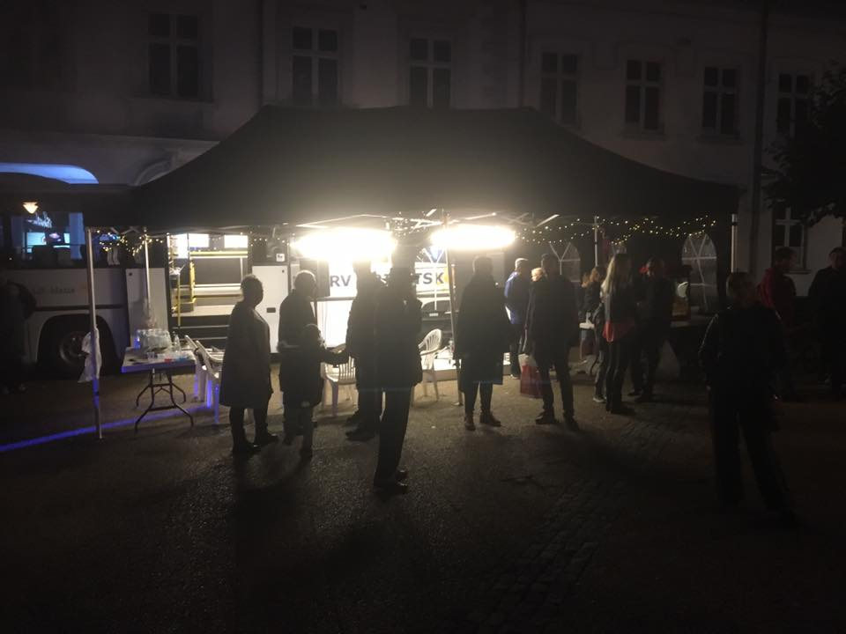
Omkring efterårsferien
Op til efterårsferien var det igen tid til skolernes motionsdag. Vores idrætslærere havde ændret på konceptet, så der var indlagt flere fælles ting og konkurrencer på dagen. Den dag er ikke lige populær hos alle vore store elever, men med den nye form for motionsdag er jeg ikke i tvivl om, at dagen blev sjovere, selv om vejret ikke lige var med os.
De mindste elever fra 0. – 2. klasse startede dagen med en times opvarmning og leg i Multiforum. Derefter havde de konkurrence i at gå eller løbe Solhverv Runden, inden de sluttede dagen af med et postløb i parken. Det var en virkelig fornøjelig dag med rigtigt godt humør, og selv om det var lidt køligt, var der ikke nogen, der beklagede sig.
Mellemtrinnet fra 3. – 5. klasse havde i år valgt at tage hele gruppen med på skovtur i Østerskoven i Hobro. De gik og løb alle en rigtig dejlig tur i skoven, og inden de havde set sig om, var formiddagen gået, og alle kunne tage på en velfortjent efterårsferie.
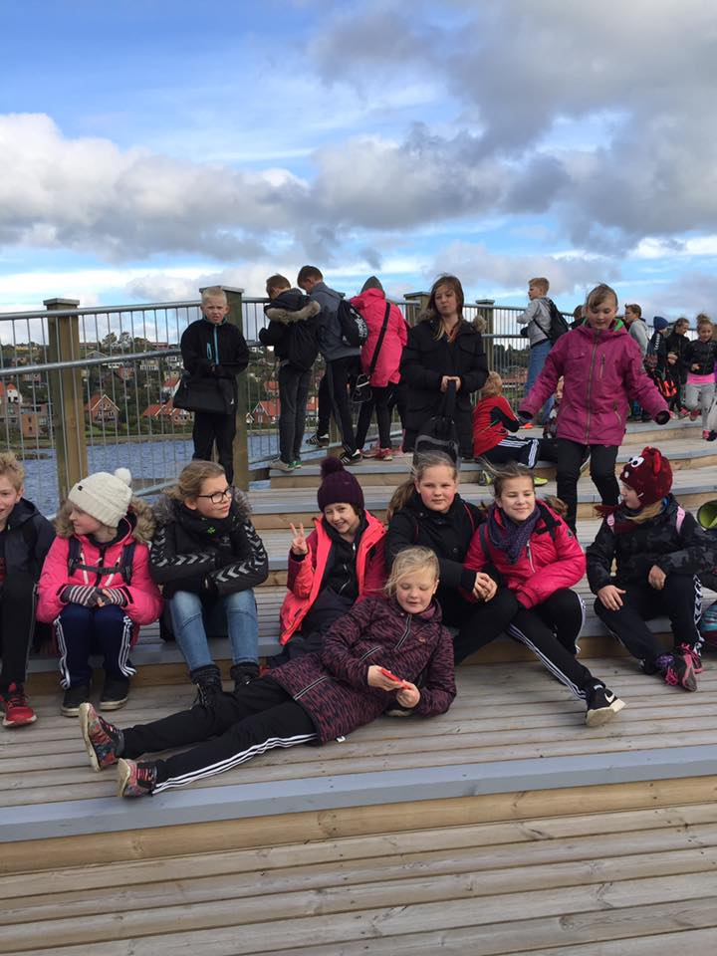

Tiden efter efterårsferien er også en travl tid. Her er det den mere gængse dagligdag for de mindste, men s de store lever både har praktik og brobygning som aktiviteter.
Det er vigtigt for dem, at de kommer ud og ser både arbejdspladser og uddannelsesinstitutioner, så de kan vælge på et mere sikkert grundlag, når de skal vælge deres videre vej i uddannelsessystemet.

10. klasse startede allerede søndag i uge 43 deres studietur til London. De havde en rigtig god tur med spændende oplevelser, shopping i storbyen og besøg på en skole. Sådan en tur er helt sikkert med til at styrke både sammenholdet i klassen og samtidig giver den også meget fagligt.
Åbent Hus 0.-3.kl.
Lørdag den 4. november holdt vi åbent hus for vores indskoling. Der var arbejdende værksteder, almindelig undervisning, information for forældre og vores kor sang. Vejret var rigtig fint, og vi benyttede også dagen til at indvie vores nye legeområde i parken. Det sørgede direktør Henrik Harbo fra Jutlander Bank, da han ved hjælp af en kran var med til at afsløre vores nye legetårn. Henrik havde også medbragt en check på 30.000 fra Fonden for Sparekassen Hobro, og kunne samme dag fortælle at fonden for Himmerlands Sparekasse ville støtte vores nye bus med 25.000. Det er meget flotte gaver, som vi er rigtigt glade for. Vi havde en god dag, hvor vi fik vist vores skole frem, og vi sluttede dagen med en fyldt gymnastiksal til kaffe og kage.

Julefester
Lørdag d. 25. november havde vi vores julefest for 0. – 5. klasse. Vi er så mange nu, at vi skal dele dagen op i to, og i år, var det de mindste der startede med deres juleklip og julegodter om formiddagen. Vi havde i år valgt at give klasserne lidt ekstra tid, og det lyder til at være en god ide’. Da de var færdige med juleklip og godter gik alle i gymnastiksalen, hvor klasserne optrådte med deres julenumre.
Over middag vendte vi arrangementet om, så 3. – 5. klasserne startede med deres julemusik, hvorefter den stod på hyge med frokost, æbleskiver og juleklip.
Mere end 500 elever og forældre var mødt op til dette arrangement på en solbeskinnet november dag. Både børn og voksne hyggede sig og nogle steder overtog de voksne helt pyntningen af lokalerne.
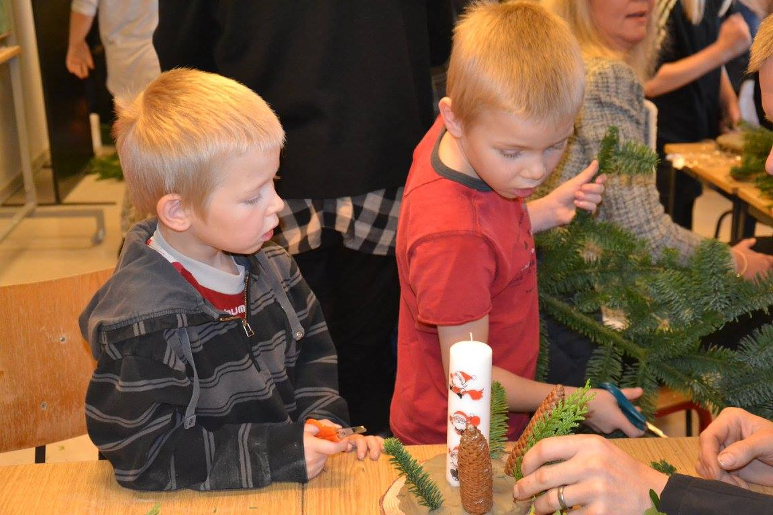
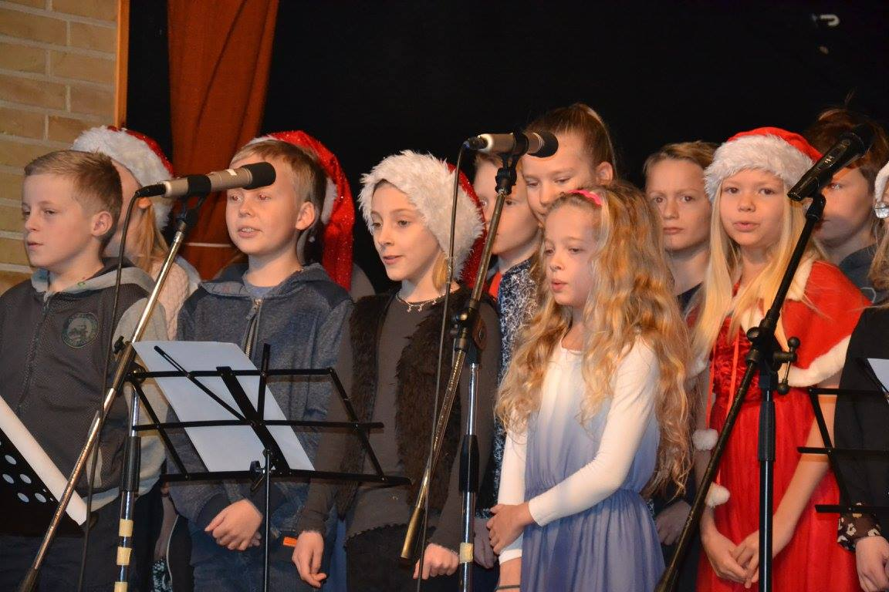

December måned har selvfølgelig stået i julens tegn. Vi får sunget nogle dejlige julesange til morgensang og torsdag d. 14.december gik vore 3. klasser Luciaoptog for hele skolen. Vi kunne lige være i gymnastiksalen og det var meget flot.
3. klasserne havde allieret sig med 7. klasserne, der hjalp dem med at synge Luciasangen. Til vores morgensang her i december, har vi også haft en hel del elevoptrædener, og det har været meget underholdende.
Den 13. december holdt Fritteren deres store årlige julefrokost med masser af god mad og mange sjove lege. Det store kor lavede også en minikoncert for fritterbørnene, der havde en rigtig god dag med mange forskellige aktiviteter.
Her onsdag d. 20.december har vi haft vore 4. klasser på Rosendalskolen for at øve til den store julekoncert med Randers Kammerorkester. Onsdag aften skal de så optræde for en fyldt hal sammen med de øvrige 4. klasser i Mariagerfjord Kommune og synge de mange julesange for en fyldt sal af julestemte forældre. Dirigenten David Riddell forstår virkelig at få tag i så mange børn på en gang sammen med sit skønne orkester.
I går tirsdag holdt vi julefrokost for vores 6. – 10. klasser. De sørger selv for bespisning i klasserne, og for alle klasser var det en meget stor omgang. Der var både kolde og lune retter, og efter spisningen holdt vi en fælles julekomsammen i gymnastiksalen, hvor vores skoleband og og skolens valghold i dans underholdte. Det var en super oplevelse.
Juleafslutning
I dag har vi så holdt vores traditionelle juleafslutning. Klasserne hygger sig først hver for sig inden vi går i gymnastiksalen og siger god jul til hinanden. Derefter fylder vi i to omgange den smukke Vebbestrup Kirke til en hyggelig juleafslutning, inden vi alle går på en velfortjent juleferie.
Jeg vil gerne sige alle, elever, forældre, lærere og øvrigt personale tak for et rigtigt spændende halvår, og jeg vil gerne ønske alle en Rigtig God Jul og et godt Nytår.

Peter Hansen

